TISKOVÁ ZPRÁVA ZE DNE 9. 8. 2022/12:30 HODIN
-----------------------------------------------------------------------
Novým ředitelem chomutovské nemocnice Krajské zdravotní je dosavadní primář gynekologicko-porodnického oddělení Michal Zeman

Krajská zdravotní, a. s., (KZ), která sdružuje sedm zdravotnických zařízení v Ústeckém kraji, má od 1. srpna 2022 nového ředitele ve své chomutovské nemocnici. Na pozici ředitele odštěpného závodu Krajské zdravotní, a. s. – Nemocnice Chomutov, o.z., na základě výsledku výběrového řízení, nastoupil MUDr. Michal Zeman, Ph.D., primář tamního gynekologicko-porodnického oddělení. Dosavadní ředitelka zdravotní péče Nemocnice Chomutov, o.z. MUDr. Irena Voříšková zůstává v KZ jako primářka anesteziologicko-resuscitačního oddělení chomutovské nemocnice.

„Chomutovská nemocnice v současnosti zažívá velmi přelomové období, v jejím areálu je realizovaná významná stavební investice, na kterou nejen pacienti z Chomutova a okolí dlouho čekali, ale v konečném důsledku ovlivní i zaměstnance. Hledali jsme proto do jejího čela někoho, kdo tento úkol společně s vedením Krajské zdravotní, a.s., dovede do zdárného konce. Doktor Zeman ve zdejší nemocnici dlouhodobě působí a zná ji. Přejeme mu v jeho funkci hodně úspěchů,“ říká generální ředitel Krajské zdravotní, a.s., MUDr. Petr Malý, MBA.

„Přestože nejsem původem zdejší rodák, tak zde dlouhodobě působím a jak se říká, zapustil jsem zde ony pomyslné kořeny, a to jak pracovně, tak soukromě. Čeká nás všechny hodně práce a také úsilí, to nezastírám, ale děkuji vedení Krajské zdravotní, a.s., za důvěru. Mým cílem jednoznačně je zkvalitnit zdravotní péči a služby v naší nemocnici a také pomoci zajistit všem kolegům zázemí, které odpovídá vyspělému zdravotnictví 21. století,“ komentuje svoji novou pozici MUDr. Michal Zeman, Ph.D.

V organizačním řádu KZ došlo v roce 2021 k významnému posunu, jímž se nově definuje pozice ředitele odštěpného závodu, tedy nemocnice. Dosavadní post ředitele zdravotní péče odštěpného závodu získal nové kompetence a zodpovědnosti. Konkrétně jde o větší pravomoci i odpovědnost především v provozních záležitostech, mzdové politice a hospodářském výsledku daného odštěpného závodu. Od 1. října 2021 se řediteli odštěpných závodů – nemocnic – stali Ing. Pavel Markalous v Mostě a Ing. Vladimír Kestřánek, MBA, DiS., v Litoměřicích. Odštěpné závody – nemocnice – v Děčíně a Teplicích vedou ředitelé MUDr. Michal Hanauer, MBA, a MUDr. Tomáš Hrubý. Oba dva v nich již působili v předchozí době jako ředitelé zdravotní péče.

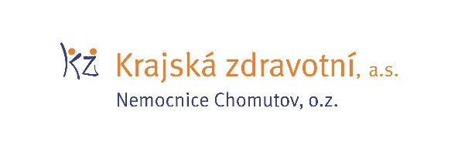

Zdroj: info@kzcr.eu

